Сабақтың тақырыбы Судың кермектігі |  | Мектеп
Күні |  | Мұғалім есімі
Сынып 9 |  | Қатысқандар саны | қатыспағандар саны
Сабақ негізделген оқу мақсаты |  | Судың кермектігі, пайда болу себептері, оны кетірудің иондық механизмі мен суды жұмсартудың жолдарын түсіну
Күтілетін нәтижелері |  | Барлық оқушылар  Кермек су мен жұмсақ судың айырмашылықтарын біледі, тұрмыстан мысал келтіре алады.
Оқушылардың басым бөлігі
Судың кермектігін Са²⁺, Mg²⁺ тұздарының болуы тудыратынын түсінеді.
Кейбір оқушылар
Судың кермектілігінің себептерін біледі, кермектікті жою жолдарын түсінеді.
Жоспар
Жоспарланған уақыт | Жоспарланған жаттығулар |  |  | Ресурстар
Басталуы  Ұйымдастыру кезеңі  Топқа бөлу  Үй тапсырмасын тексеру  Атауын тап...  Миға шабуыл  Жаңа сабақ тақырыбын айқындау | Оқушылармен амандасу, түгендеу, назарларын сабаққа аудару.  Топқа бөлу:  1-топ: s-элементтері  2-топ: р-элементтері  3-топ: d-элементтері  Атауын тап...  - Кальций оксиді қандай зат?  - Кальций оксидінің алыну жолы қандай?  - Кальций оксидінің химиялық қасиеттеріне сипаттама беріңдер.  - Кальций гидроксидінің физикалық қасиеттерін атаңдар.  - Гипс қандай зат? Гипс туралы не білесіңдер?  - Кальций қосылыстарының табиғаттағы айналымы қалай жүреді?  - Карсты үйгірлер қандай үңгірлер?  - Сталактиттер мен сталагмидтер туралы не білесіңдер?  - Кальций қосылысытарының қолданылуы?  - Кальций қосылыстарының құрылыстағы маңызы қандай?  Миға шабуыл (жұмбақ)  Бірі жанып, бірі қолдап жануды,  2 элемент бізге бұрын танылды.  Өрт болып еді сөндіруге көп адам  Қосылысын алып, соған қарай ағылды. (Су)  Олай болса, бүгінгі сабағымыз суға тікелей қатысты болмақ. Сабақ тақырыбы Судың кермектігі |  |  | Формулалар арқылы:  s-элементтері: Li, Na, K, Be, Mg, Ca  р-элементтері: B, C, N, O, F, Al  d-элементтері: Sc, Ti, V, Cr, Mn, Fe  Атауын тап... кестесі  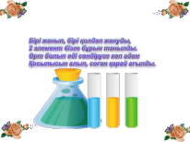
  Реті | Аталуы | Формуласы
  1 |  | CaSO4*0.5H2O
  2 |  | СаСl2
  3 |  | CaSO4*2H2O
  4 |  | CaS
  5 |  | СаСО3
  6 |  | CaSO4
  7 |  | Ca3(PO4)2
  8 |  | CaC2
  9 |  | Са(ОН)2
  10 |  | СаО
Ортасы | Мұғалім түсіндіруі  Кермектілік – судың құрамында Са және Мg иондарының болуы  Уақытша: Карбонаттар, гидрокарбонаттар  Тұрақты: Нитраттар, хлоридтер, сульфаттар  Кермектілік – судың құрамында Са және Мg иондарының болуы  Уақытша  Карбонаттар,  гидрокарбонаттар  Тұрақты  Нитраттар, хлоридтер, сульфаттар |  |  | 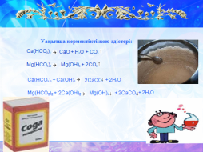  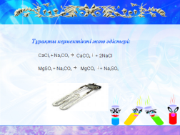  Тәжірибе  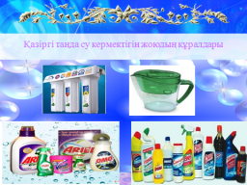
  Судың кермектігін жою әдістері.
  Кермек судың құрамы |  | түрлері |  | Жою әдістері
  катиондар | аниондар | құрамына | Жою әдісіне қарай | Жою әдістері
  Са ² ⁺  Mg ²⁺ | НСО⁻₃ | карбонатты | уақытша | 1) қайнату  2) Әк суын қосу
  Са ² ⁺  Mg ²⁺ | Сl ⁻  SO₄²⁻ | Хлоридті  Жалпы | тұрақты | 1) Ас содасын қосу
  Са ² ⁺  Mg ²⁺ | НСО⁻₃  Сl ⁻  SO₄²⁻ |  |  | 1) Ас содасын қосу  2) Әк суын қосу
Аяқталуы  Үй тапсырмасы  Кері байланыс | Топтық жұмыс  1-топ: Т-кестесі (салыстыру)  2-топ: Судың кермектігінің салдары  3-топ: Кермектікті жою әдістері  §34 оқу, №7 жаттығу  Ойды аяқта |  |  | Т-кестесі  Ассоциация  Стикер  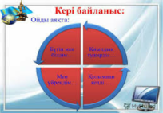
  Судың кермектігі
  Уақытша | Тұрақты
Қосымша ақпарат
Саралау
Рефлексия

Қорытынды бағамдау
Қандай екі нәрсе табысты болды? (оқытуды да, оқуды да ескеріңіз)
1.
2.
Қандай екі нәрсе сабақты жақсарта алды? (оқытуды да, оқуды да ескеріңіз
1.
2.
Сабақ барысында мен сынып немесе жекелеген оқушылар туралы менің келесі сабағымды жетілдіруге көмектесетін не білдім?
1.
2.

